专科毕业设计（论文）

题 目 校园团购网站的设计与实现
姓 名 尚威
专 业 计算机应用技术
学 号 201732307185
指导教师 于海燕

郑州科技学院信息工程学院
二○二○年三月

目 录
摘 要 5
ABSTRACT 6
1 绪 论 7
1 绪论 7
2 系统的开发环境及技术简介 9
2.1 系统开发环境 9
2.1.1 MyEclipse 9
2.1.2 数据库简介 9
2.1.3 Tomcat 10
2.2系统开发的思想与技术 10
2.2.1JSP技术与MVC模式以及系统的基本框架 10
2.2.2 S.S.H框架的优点 11
3 系统总体设计 13
3.1 总体功能模块 13
3.2管理员功能模块 13
3.3用户功能模块 14
3.4系统业务描述 14
3.5程序流程图 15
4系统详细设计与实现 17
4.1系统和数据库的配置 17
4.2概念模型设计 17
4.3数据库逻辑模型 18
4.4数据库表结构 18
4.5平台数据表的设计 19
5系统功能实现 23
5.1程序的类图 23
5.1.1订单Order类图 23
private Date createtime; 23
5.1.2类型Leixing类图 23
5.1.3团购信息Tuangou类图 24
private int dianjirenshu;//点击人数 24
5.1.4用户User类图 25
5.2程序的时序图 26
5.2.1 订单模块时序图 26
5.2.2 类型模块时序图 27
5.2.3 团购信息模块时序图 28
5.2.4 用户模块时序图 29
5.3系统功能实现的主要框架 29
5.3.1 SSH框架 29
5.3.2 hibernate配置文件 29
5.3.3 struts配置文件 30
5.3.4 spring配置文件 31
5.4系统功能实现的主要模块 32
5.4.1 登陆页面 32
5.4.2 用户注册页面 33
5.4.3 网站主页面 35
5.4.4 类型管理主页面 37
5.4.5 团购列表管理 38
5.4.6 团购订单管理 40
5.4.7 注册用户管理 41
6系统的调试与测试 43
6.1软件测试的目的 43
6.2软件测试的任务 43
6.3测试环境 44
6.4测试环境的配置 44
6.4.1 创建安装项目 44
6.4.2 添加项目输出 46
6.4.3 运行项目 48

结 论 49
致 谢 50
参考文献 51

校园团购网站的设计与实现

摘 要

随着时代的发展，网络信息已经进入到了人们的日常生活当中。未来社会人们的生活、学习和工作将越来越依赖于数字技术的发展，越来越数字化、网络化、电子化、虚拟化。在线购物也随着网络的发展日益和人们的生活、工作贴近。Internet的发展历程以及目前的应用状况和发展趋势，可以充分地相信网络技术将极大的改变我们的生活和工作方式，甚至社会的价值观也会发生某种变化。团购网为合作伙伴及团购消费者建立购销信息和操作平台，实现双赢。 团队购买简称团购，通过互联网，由专业的团购服务公司将有意向购买同一产品、同一品牌或同一品牌的同一系列的消费者组织起来，组成购物团体，大量向厂家进行购买，在保证质量的情况下，享受团体采购价，共同维权的消费形式。凭借网络，将有相同购买意向的会员组织起来，用大订单的方式减少购销环节集体杀价，厂商将节约的销售成本直接让利于消费者，消费者可以享受到让利后的优惠价格。
本毕业设计的内容是设计并且实现一个基于web技术的团购网站，故而系统主要以j2EE作为开发基础,主要使用了struts2+spring+hibernate等多种框架的结合使用，用myeclipse作为开发工具，以MYSQL作为数据库，以Macromedia公司的Dreamweaver作为界面美化工具，使用JAVA语言开发，页面采取JSP动态页面开发技术。该系统界面简单、操作方便，容易维护。

关键词：团购网站 ,S.S.H(Struts ,Hibernate ,Spring),JAVA , JSP

ABSTRACT

With the development of the times, the network information has entered people's daily life. The future of life, study and work will more and more depend on the development of digital technology, more and more digital, networking, electronic, virtual. Online shopping is also with the development of network day by day and the people's life, work close to. The development of Internet course and present application state and development trend, can fully believe network technology will greatly change our way of life and work, and even social values will have some changes. Group purchase network of partners and consumers to establish the purchase group purchase information and operating platform, to achieve a win-win situation. Purchase group purchase team referred to, via the Internet, by professional group purchase Service Corporation will have the intention to buy the same product, the same brand or the same brand of the same series of consumer organizations, groups consisting of shopping, to the large number of manufacturers to purchase, in the case of quality assurance, to enjoy the Group buy price, common rights in the form of consumption. With the network, will have the same purchase intention of the member organizations, with a large order to reduce collective bargain purchase and sale, manufacturers will save the cost of sales direct to consumers, consumers can enjoy the preferential price rangli.
The content of graduation design is to design and implement a web based group purchase site, so the system is mainly to j2EE as a development base, the main use of struts2+spring+hibernate and other frame used in combination, using MyEclipse as a development tool, using MYSQL as the data base, with Macromedia's Dreamweaver as the interface landscaping tools, the use of JAVA language development page JSP, adopt dynamic page technology. This system interface is simple, convenient operation, easy maintenance.

Keywords: Group purchase website ,Struts ,Hibernate ,Spring ,JAVA ,JSP

-0

1 绪 论

1 绪论
团购是从美国兴起的，它的鼻祖是Group on（兴起于2008年11月）。他们的模式是每天一团，就是每天只出一款团购。Group on花了8个月的时间就达成盈利，并且吸引了风投。国内很多人注意到了这个行业，由于门槛低，投入小，所以就一窝蜂的开展团购业务了。于是一场互联网引发的消费革命网络团购在国际上称为B2T（Business To Team）由此展开了。随着中国电子商务的繁荣发展，近两年多时间，网络团购在中国网民中流行起来。 团购（group purchase）就是团体购物，指认识或不认识的消费者联合起来，加大与商家的谈判能力，以求得最优价格的一种购物方式。它可以让每一个人都能找到更优惠的团购商品，让不相识的消费者共同享受物美价廉的服务。 团购形式有四种，第一种是自发行为的团购；第二种是职业团购行为，目前已经出现了不少不同类型的团购性质的公司、网站和个人；第三种就是销售商自己组织的团购。第四种就是通过组建“消费者联盟”建立持续、稳定、从复团购渠道来创业的“个人特许加盟型团购”。四种形式的共同点就是参与者能够在保证正品的情况下让自己的消费资产获得增值。 团购作为一种新兴的电子商务模式，通过消费者自行组团、专业团购网站、商家组织团购等形式，提升用户与商家的议价能力，并极大程度地获得商品让利，引起消费者及业内厂商、甚至是资本市场关注。其中所谓的团购的商业模式又可大致分为三种：第一种是“网站—用户”，团购网站提供有吸引力的商品/服务，超级优惠折扣，吸引用户购买,并通过奖励用户推广等方式推广用户；用户通过社交化的网络传播，带来规模效应。第二种是“网站—商家”，团购网站寻找有合作意向的商家，约定达成团购的有效人数，没有达到人数则相当于媒体广告，达到不同人数规模可分享或提成部分收益。第三种是“商家—用户”，用户去商家进行消费，成为实际用户；商家积累用户后，进一步了解需求，再次开拓用户的价值。
但是团购仍会表现出它的滞后性。其中便出现了一些反对的声音，当然这些反对的声音来自专业人士。他们认为团购是一种促销手段，不是商业模式。他是一个聚拢人气的方式，最终的经营会导向传统的销售方式。团购网站的发展最终不是被 B2C（Business-to-Consumer（商家对客户））网站收购，就是自己建网上商城搞B2C电子商务。小型的地区性团购网站依然会继续存在，但不会有股票上市的那一天。 我们大家现在所熟知的团购网站基本都是在2010年兴起。下面简单介绍几个比较流行的团购网站。
拉手网：2010年3月18日，拉手网在北京正式上线。是全球首家团购与位置服务相结合的社会化网站。拉手网全球首创了“一日多团”模式，推出了基于LBS的创新产品"午餐秒杀"，基于无线技术的“拉手秒杀”，是中国团购行业公认的领军企业。拉手网是目前国内最大的团购网站，也是国内第一个获得风险投资的团购网站。 大众点评团：
大众点评网成立于2003年4月，是中国领先的城市生活消费指南网站。在2010年开设的大众点评团。其主要致力于为中国消费者提供本地的餐饮、休闲、娱乐等生活服务发表评论、分享信息的平台，并为广大潜在的消费者提供客观、准确的本地化消费信息指南。
嘀嗒团：中国领先的城市精品生活团购网站，专注精品团购，精选北京、上海、广州等各地精品商家，每天推出特色美食、电影院、KTV等多款团购产品，超低折扣。品质保证，10天无条件赔付。
窝窝团：窝窝团自2010年3月15日成立时，“窝窝”这个充满质朴、诚实和幸福的名字就深深的烙印在企业文化中。这里有便利，有实惠，更温情，我们会秉持真心把这里建成您的幸福小窝，会努力为您提供“精挑细选”的优质团购产品，帮助广大网友提高自己美丽小窝的生活品质，我们十分希望广大网友能够在窝窝共享便利、实惠和温情。
聚齐网：每天团购一次，为消费者发现最值得信赖的商家，让消费者享受超低折扣的优质服务。每天一单团购，为商家找到最合适的消费者，给商家提供最大收益的互联网推广。
赶集网：中国目前最大的分类信息门户网站，专业的本地生活信息门户网站。无需注册即可免费发布各种生活相关信息。为用户提供房屋租售、二手物品买卖、招聘求职、车辆买卖、宠物票务、教育培训、同城活动及交友、团购等众多本地生活及商务服务类信息

2 系统的开发环境及技术简介

2.1 系统开发环境

2.1.1 MyEclipse
在开发本平台中所用到的开发工具就是是知名的java项目开发工具MyEclipse。MyEclipse企业级工作平台（MyEclipse Enterprise Workbench ，简称MyEclipse）是对Eclipse IDE的一种扩展，利用MyEclipse,我们可以在数据库和J2EE的开发、发布，以及在应用程序服务器的整合当中极大地提高系统的工作效率。MyEclipse是一个功能非常丰富的J2EE集成开发环境，包括了完备的编码、调试、测试和发布功能，完整支持HTML, Struts, JSP, CSS, Javascript, SQL, Hibernate。
在结构上，MyEclipse的特征可以被分为7类： J2EE模型，WEB开发工具，EJB开发工具，应用程序服务器的连接器，J2EE项目部署服务，数据库服务，MyEclipse整合帮助。
对于以上每一种功能上的类别，在Eclipse中都有相应的功能部件，并通过一系列的插件来实现它们。MyEclipse结构上的这种模块化，可以让我们在不影响其他模块的情况下，对任一模块进行单独的扩展和升级。
简单而言，MyEclipse是Eclipse的插件，也是一款功能强大的J2EE集成开发环境，支持代码编写、配置、测试以及除错。

2.1.2 数据库简介
数据库使用的是MySQL开源数据库。
MySQL的特性：使用C和C++编写，并使用了多种编译器进行测试，保证源代码的可移植性 。支持AIX、FreeBSD、HP-UX、Mac OS、OpenBSD、OS/2 Wrap、Solaris、Windows等多种操作系统 。为多种编程语言提供API。这些编程语言包括C、C++、Eiffel、Java、Perl、PHP、Python、Ruby和Tcl等。支持多线程充分利用CPU资源。优化的SQL查询算法，有效地提高查询速度。既能够作为一个单独的应用程序应用在客户端服务器网络环境中，也能够作为一个库而嵌入到其他的软件中提供多语言支持,常见的编码如中文的GB2312、BIG5，日文的Shift_JIS等都可以用作数据表名和数据列名。提供TCP/IP、ODBC和JDBC等多种数据库连接途径。提供用于管理、检查、优化数据库操作的管理工具。可以处理拥有上千万条记录的大型数据库。
MySQL的应用：与其他的大型数据库例如Oracle、DB2、SQL Server等相比，MySQL自有它的不足之处，如规模小、功能有限（MySQL Cluster的功能和效率都相对比较差）等，但是这丝毫也没有减少它受欢迎的程度。对于一般的个人使用者和中小型企业来说，MySQL提供的功能已经绰绰有余，而且由于MySQL是开放源码软件，因此可以大大降低总体成本。

2.1.3 Tomcat
Tomcat 很受广大程序员的喜欢，因为它运行时占用的系统资源小，扩展性好，支持负载平衡与邮件服务等开发应用系统常用的功能；而且它还在不断的改进和完善中，任何一个感兴趣的程序员都可以更改它或在其中加入新的功能。
Tomcat 是一个轻量级应用服务器，在中小型系统和并发访问用户不是很多的场合下被普遍使用，是开发和调试JSP 程序的首选。对于一个初学者来说，可以这样认为，当在一台机器上配置好Apache 服务器，可利用它响应对HTML 页面的访问请求。实际上Tomcat 部分是Apache 服务器的扩展，但它是独立运行的，所以当你运行tomcat 时，它实际上作为一个与Apache 独立的进程单独运行的。
这里的诀窍是，当配置正确时，Apache 为HTML页面服务，而Tomcat 实际上运行JSP 页面和Servlet。另外，Tomcat和IIS、Apache等Web服务器一样，具有处理HTML页面的功能，另外它还是一个Servlet和JSP容器，独立的Servlet容器是Tomcat的默认模式。

2.2系统开发的思想与技术

2.2.1JSP技术与MVC模式以及系统的基本框架
本系统采用jsp技术，基于MVC模式开发，使用SSH框架（struts2、spring、hibernate）来增加系统的开发速度。所谓的MVC模式是"Model-View-Controller"的缩写，中文翻译为"模式-视图-控制器"。程序就是用struts2和hibernate这两个框架来实现模型层和控制器这两层，jsp实现视图这一层。一般来说程序就是在数据库和页面之间起桥梁作用的，jsp页面请求先到action，再到dao，再回到action，回到jsp页面，action主要处理来自页面的请求，dao主要是和数据库的交互，struts2主要用在action，处理来自页面的请求，处理完请求后跳转回页面。Hibernate主要用在dao，包括对数据库的增、删、改、查的操作，spring控制程序的流程。

2.2.2 S.S.H框架的优点
S.S.H框架是J2EE应用中struts2+spring+hibernate三大免费开源框架的结合使用, 它可以看成工具，也是中间件。他是用来提高我们的开发效率，提高我们软件产品的可维护性、可扩展性乃至敏捷性的。他们里面有很多优秀的设计理念及模式应用。比如，struts属于MVC框架，关键是要了解MVC的概念及大致原理；而hibernate属于ORM系统，属于持久层的解决方案，同样需要对ORM的概念及原理有一个总体的了解。而spring属于应用程序框架，其核心是IOC容器以及AOP,Spring中还集成了很多适用东西，比如对JDBC的封装、自己的MVC、对动态语言的简洁访问等，

它由以下3个框架构成:
1.Struts2框架
Struts2是Apache组织的一个开放源码项目。Struts2是一个比较好的MVC框架，提供了对开发MVC系统的底层支持，它采用的主要技术是Servlet，JSP和Custom tag library。其基本构成如图2.1所示。
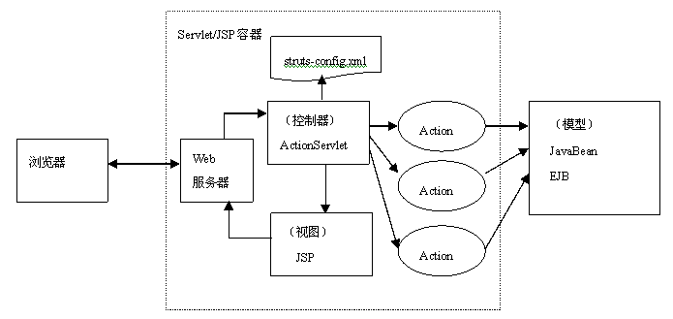
图2.1 Struts框架工作流程
2.Spring框架
Spring 的核心是个轻量级（Lightweight）的容器（Container），它是实现IoC（Inversion of Control）容器、非侵入性（No intrusive）的框架，并提供AOP（Aspect-oriented programming）概念的实现方式，提供对持久层（Persistence）、事务（Transaction）的支持，提供MVC Web 框架的实现，并对一些常用的企业服务API（Application Interface）提供一致的模型封装，是一个全方位的应用程序框架（Application framework），除此之外，对于现存的各种框架（Struts、JSF、Hibernate 等），Spring 也提供了与它们相整合的方案。

Spring框架由以下7个部分组成
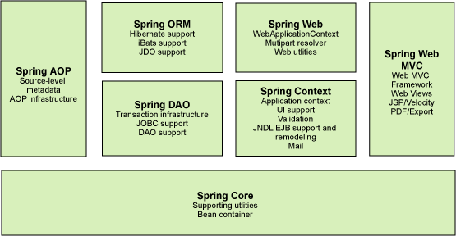
图2.2 Spring框架构成

3.Hibernate框架
Hibernate 是一个开放源码的 ORM 持久层框架。作为优秀的持久层框架实现，Hibernate 框架提供了强大、高性能的对象到关系型数据库的持久化服务，开发人员可以使用面向对象的设计进行持久层开发。简单的说，Hibernate 只是一个将持久化类与数据库表相映射的工具，每个持久化类实例均对应于数据库表中的一个数据行而已。用户只需直接使用面向对象的方法操作此持久化类实例，即可完成对数据库表数据的插入、删除、修改、读取等操作。
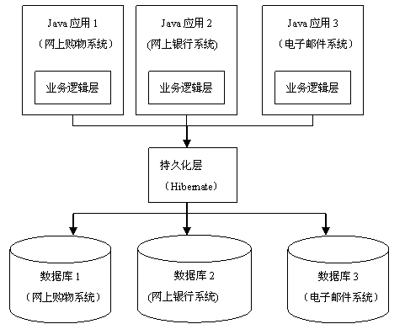
图2.3 Hibernate框架

3 系统总体设计

3.1 总体功能模块
网站的使用者主要是管理员和用户。总功能图如图3-1所示。
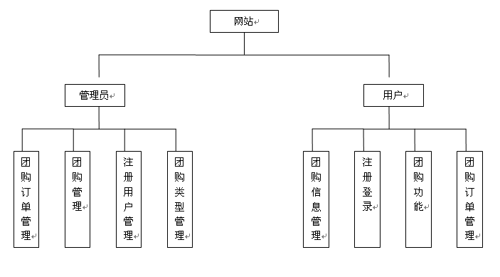
图3-1.系统功能需求分析

3.2管理员功能模块
管理员：团购订单管理，团购管理，注册用户管理和团购类型管理。管理员的功能图如图2所示
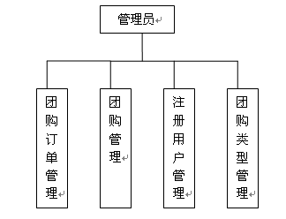

图3-2.管理员功能图

3.3用户功能模块
用户：团购信息管理，注册登录，团购登录，团购功能和团购订单管理。用户的功能图如图3-3所示
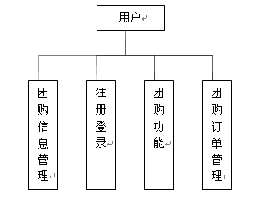
图3-3.用户的功能图

3.4系统业务描述
本程序主要分系统管理员和用户两个权限。管理员：团购订单管理，团购管理，注册用户管理和团购类型管理。用户：团购信息管理，注册登录，团购登录，团购功能和团购订单管理用例图如下:
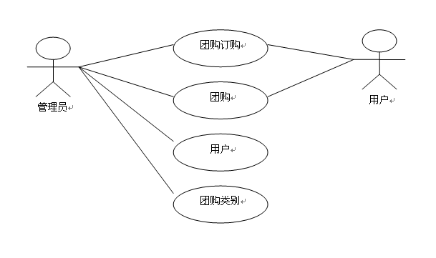
图3-4

3.5程序流程图

团购流程图

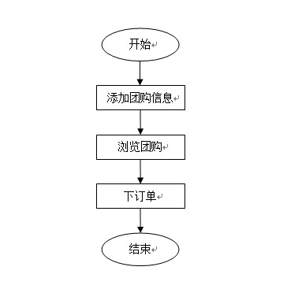

用户登录流程图

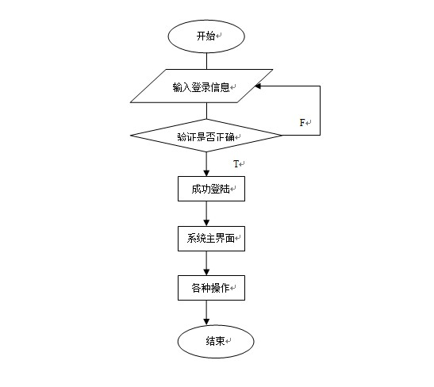

用户注册流程图

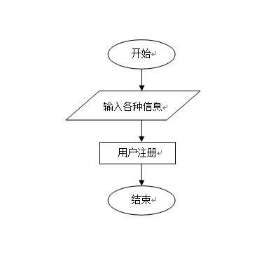

4系统详细设计与实现

4.1系统和数据库的配置
系统按通用的B/S（浏览器、服务器）模式进行设计（如图4-1）
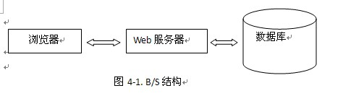
数据库在一个信息管理系统中占有非常重要的地位，数据库结构设计的好坏将直接对应用系统的效率，以及实现的效果产生影响。合理的数据库结构设计可以提高数据存储的效率，保证数据的完整和一致。

4.2概念模型设计
概念模型设计的典型方法是用E-R图方法，即用实体-联系模型表示。E-R方法是用E-R图来描述显示世界，E-R图包含三个基本成分：实体、联系、属性。它直观易懂，能够比较准确地反映现实世界的信息联系，从概念上表示一个数据库的信息组织情况。
本系统E-R图如下
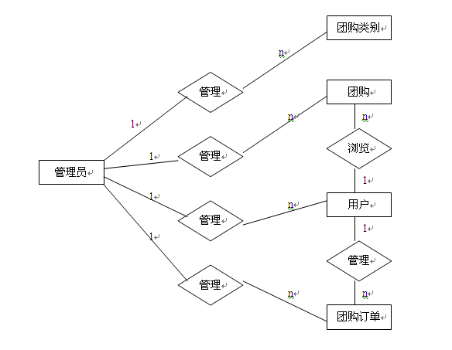

4.3数据库逻辑模型
订单表（主键、下订单时间、是否删除标志、关联的团购ID、关联的用户ID）
类型表（主键、是否删标志、类型名字）
团购表（主键、添加时间、到期时间、点击人数、价格、简介、图片路径、标题、是否删除标志、团购人数、关联的类型ID）
用户表（主键、地址、添加时间、邮箱、密码、联系电话、QQ、用户权限、真实姓名、是否删除标志、用户名）

4.4数据库表结构
- 订单表
名称 | 类型 | 空 | 备注
id | bigint(20) | no | 主键
createtime | datetime | yes | 下订单时间
orderlock | int(11) | no | 是否删除标志
tuangtouid | bigint(20) | yes | 关联的团购ID
userid | bigint(20) | yes | 关联的用户ID

- 类型表
名称 | 类型 | 空 | 备注
id | bigint(20) | no | 主键
leixinglock | int(11) | no | 是否删除标志
name | varchar(255) | yes | 类型名字

- 团购表
名称 | 类型 | 空 | 备注
id | bigint(20) | no | 主键
createtime | datetime | yes | 添加时间
daoqishijian | varchar(255) | yes | 到期时间
dianjirenshu | int(11) | no | 点击人数
jiage | varchar(255) | yes | 价格
jianjie | varchar(255) | yes | 简介
path | varchar(255) | yes | 图片路径
title | varchar(255) | yes | 标题
tuangoulock | int(11) | no | 是否删除标志
tuangourenshu | int(11) | no | 团购人数
leixingid | bigint(20) | yes | 关联的类型ID

- 用户表
名称 | 类型 | 空 | 备注
id | bigint(20) | no | 主键
address | varchar(255) | yes | 地址
createtime | datetime | yes | 添加时间
email | varchar(255) | yes | 邮箱
password | varchar(255) | yes | 密码
phone | varchar(255) | yes | 联系电话
qq | varchar(255) | yes | QQ
role | int(11) | no | 用户权限
truename | varchar(255) | yes | 真实姓名
userlock | int(11) | no | 是否删除标志
username | varchar(255) | yes | 用户名

4.5平台数据表的设计
根据平台的需求分析和功能模块的划分，所涉及的实体有用户，订单，类型，团购。因此系统的定义数据库主要包含4张表：订单表t_order, 类型表t_leixing, 团购表t_tuangou, 用户表t_user。
订单表t_order
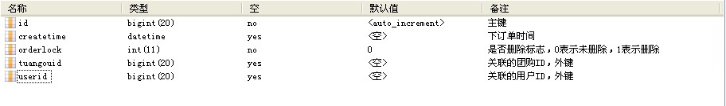
建表的sql语句为：
CREATE TABLE `t_order` (
`id` bigint(20) NOT NULL auto_increment,
`createtime` datetime default NULL,
`orderlock` int(11) NOT NULL,
`tuangouid` bigint(20) default NULL,
`userid` bigint(20) default NULL,
PRIMARY KEY (`id`),
KEY `FK9EFDD3A387F9F00F` (`tuangouid`),
KEY `FK9EFDD3A3A3C379BB` (`userid`),
CONSTRAINT `FK9EFDD3A3A3C379BB` FOREIGN KEY (`userid`) REFERENCES `t_user` (`id`),
CONSTRAINT `FK9EFDD3A387F9F00F` FOREIGN KEY (`tuangouid`) REFERENCES `t_tuangou` (`id`)
) ENGINE=InnoDB DEFAULT CHARSET=utf8;

类型表t_leixing
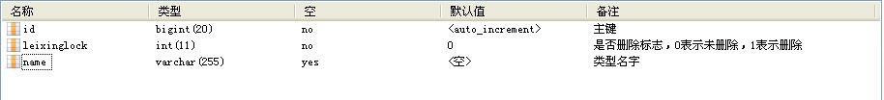
建表的语句为：
CREATE TABLE `t_leixing` (
`id` bigint(20) NOT NULL auto_increment,
`leixinglock` int(11) NOT NULL,
`name` varchar(255) default NULL,
PRIMARY KEY (`id`)
) ENGINE=InnoDB DEFAULT CHARSET=utf8;

团购表tuan gou
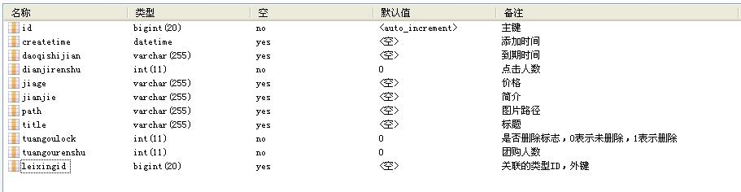
建表的语句为：
CREATE TABLE `t_tuangou` (
`id` bigint(20) NOT NULL auto_increment,
`createtime` datetime default NULL,
`daoqishijian` varchar(255) default NULL,
`dianjirenshu` int(11) NOT NULL,
`jiage` varchar(255) default NULL,
`jianjie` varchar(255) default NULL,
`path` varchar(255) default NULL,
`title` varchar(255) default NULL,
`tuangoulock` int(11) NOT NULL,
`tuangourenshu` int(11) NOT NULL,
`leixingid` bigint(20) default NULL,
PRIMARY KEY (`id`),
KEY `FKE44EDE745E176B85` (`leixingid`),
CONSTRAINT `FKE44EDE745E176B85` FOREIGN KEY (`leixingid`) REFERENCES `t_leixing` (`id`)
) ENGINE=InnoDB DEFAULT CHARSET=utf8;

用户表t_user
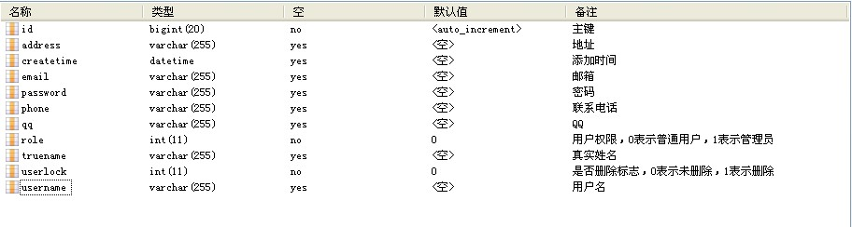
建表的语句为：
CREATE TABLE `t_user` (
`id` bigint(20) NOT NULL auto_increment,
`address` varchar(255) default NULL,
`createtime` datetime default NULL,
`email` varchar(255) default NULL,
`password` varchar(255) default NULL,
`phone` varchar(255) default NULL,
`qq` varchar(255) default NULL,
`role` int(11) NOT NULL,
`truename` varchar(255) default NULL,
`userlock` int(11) NOT NULL,
`username` varchar(255) default NULL,
PRIMARY KEY (`id`)
) ENGINE=InnoDB DEFAULT CHARSET=utf8;

5系统功能实现

5.1程序的类图

5.1.1订单Order类图
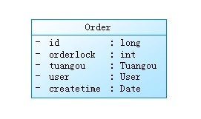

对应的程序代码：
public class Order implements Serializable{

private static final long serialVersionUID = -7141419035239709511L;

private long id;

private int orderlock;

private Tuangou tuangou;

private User user;

private Date createtime;

5.1.2类型Leixing类图
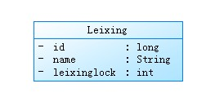
对应的程序代码：
public class Leixing implements Serializable{

private static final long serialVersionUID = -7141419035239709511L;

private long id;

private String name;
private int leixinglock;

5.1.3团购信息Tuangou类图
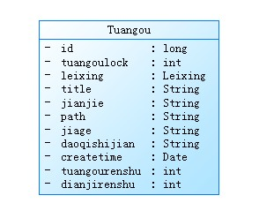
对应的程序代码：
public class Tuangou implements Serializable{

private static final long serialVersionUID = -7141419035239709511L;

private long id;

private int tuangoulock;

private Leixing leixing;

private String title;

private String jianjie;

private String path;

private String jiage;

private String daoqishijian;//到期时间

private Date createtime;

private int tuangourenshu;//团购人数

private int dianjirenshu;//点击人数

5.1.4用户User类图
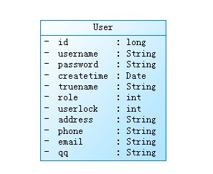
对应的代码：
public class User implements Serializable{

private static final long serialVersionUID = -7141419035239709511L;

private long id;

private String username;

private String password;

private Date createtime;

private String truename;

private int role;//1表示管理员,0表示用户

private int userlock;

private String address;

private String phone;

private String email;

private String qq;

5.2程序的时序图

5.2.1 订单模块时序图
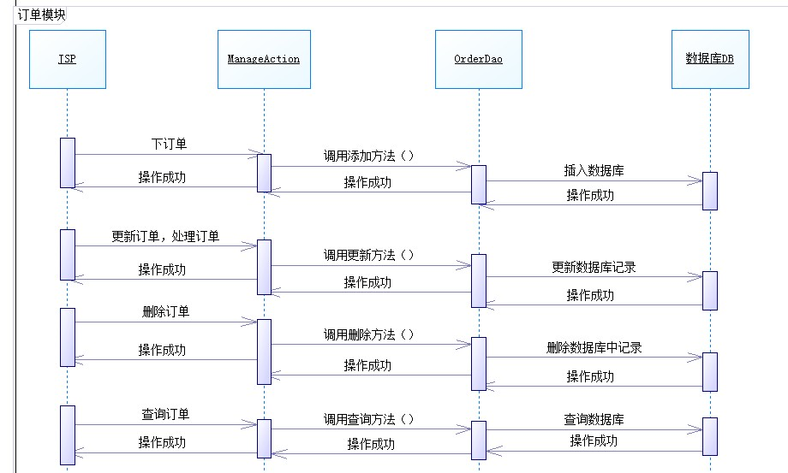

5.2.2 类型模块时序图
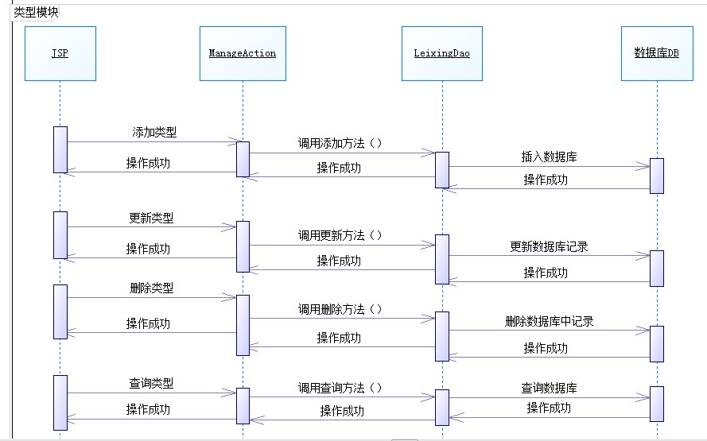

5.2.3 团购信息模块时序图
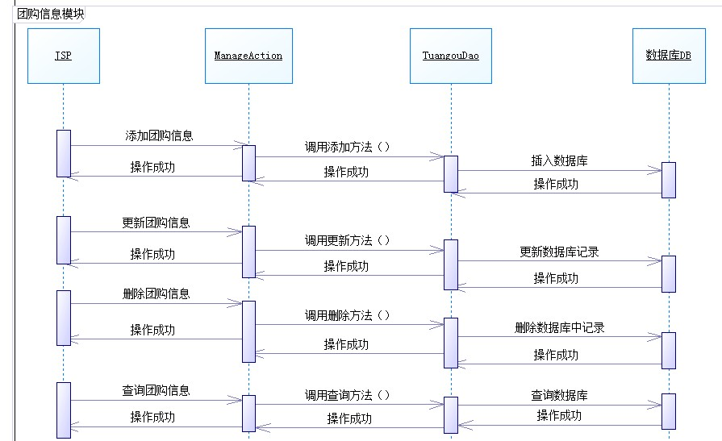

5.2.4 用户模块时序图
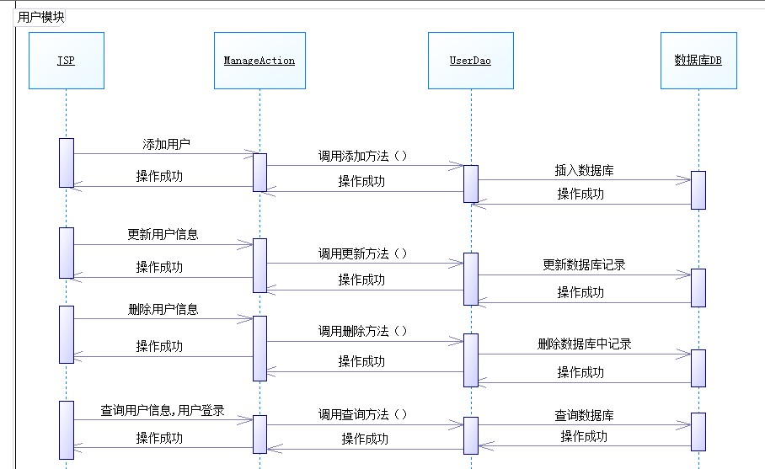

5.3系统功能实现的主要框架

5.3.1 SSH框架
SSH框架就是struts2,spring,hibernate的简称，运用3个框架的集成协作使用，可以有效的提高代码编写的效率，从而有效的降低程序开发的周期。

5.3.2 hibernate配置文件
<hibernate-configuration>
<session-factory>

<!-- Database connection settings -->
<property name="proxool.pool_alias">DBPool</property>
<property name="proxool.xml">proxool.xml</property>
<property name="connection.provider_class">
org.hibernate.connection.ProxoolConnectionProvider
</property>
<!-- Echo all executed SQL to stdout -->
<property name="show_sql">true</property>
<property name="format_sql">true</property>
<property name="dialect">org.hibernate.dialect.MySQLDialect</property>
<!-- Enable Hibernate's automatic session context management -->
<property name="current_session_context_class">thread</property>
<property name="hibernate.hbm2ddl.auto">update</property>
<mapping class="model.User"/>
<mapping class="model.Leixing"/>
<mapping class="model.Tuangou"/>
<mapping class="model.Order"/>
</session-factory>
</hibernate-configuration>
这是Hibernate的配置文件，在该文件中<property name="proxool.xml">proxool.xml</property>
首先加载了连接池的一个配置，就是加载了数据库的连接信息，
<property name="show_sql">true</property>
<property name="format_sql">true</property>
表示控制台打印SQL语句，并格式化SQL语句
<property name="dialect">org.hibernate.dialect.MySQLDialect</property>
表示当前数据库的语言是MYSQL
<mapping class="model.User"/>
<mapping class="model.Leixing"/>
<mapping class="model.Tuangou"/>
<mapping class="model.Order"/>
都表示当前数据库建立起来的表和类之间的映射关系，比如<mapping class="model.User"/>表示User类和t_user表之间的建立起来的对应关系，其他也都类似

5.3.3 struts配置文件
<struts>
<constant name="struts.objectFactory" value="spring" />
<constant name="struts.i18n.encoding" value="UTF-8" />
<package name="index" namespace="/" extends="struts-default">

<action name="index" method="index" class="manageAction" >
<result name="success">index.jsp</result>
</action>
<action name="method" class="manageAction">
<result type="dispatcher">${url}</result>
<result name="redirect" type="redirect">${url}</result>
</action>

</package>

</struts>这是struts的配置文件，该文件的作用主要起到来自JSP的请求的跳转分配的作用.

该struts配置文件是个总的配置文件。

5.3.4 spring配置文件
Spring 在本项目中主要用到了IOC的功能，就是把对象实例化
<bean id="userDao" class="dao.impl.UserDaoImpl" >
<property name="sessionFactory"><ref bean="sessionFactory" /></property>
</bean>

<bean id="leixingDao" class="dao.impl.LeixingDaoImpl" >
<property name="sessionFactory"><ref bean="sessionFactory" /></property>
</bean>

<bean id="tuangouDao" class="dao.impl.TuangouDaoImpl" >
<property name="sessionFactory"><ref bean="sessionFactory" /></property>
</bean>

<bean id="orderDao" class="dao.impl.OrderDaoImpl" >
<property name="sessionFactory"><ref bean="sessionFactory" /></property>
</bean>

本段代码是把DAO实例化的代码，通过spring的IOC模式

<bean id="manageAction" class="action.ManageAction" scope="prototype">

<property name="userDao"><ref bean="userDao" /></property>
<property name="leixingDao"><ref bean="leixingDao" /></property>
<property name="tuangouDao"><ref bean="tuangouDao" /></property>
<property name="orderDao"><ref bean="orderDao" /></property>

</bean>

本段代码是把ManageAction实例化的代码，原理也是spring的IOC模式。

5.4系统功能实现的主要模块

5.4.1 登陆页面
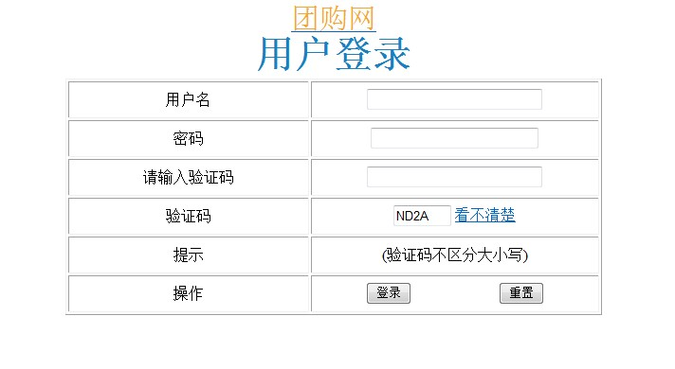
登陆代码：

//用户登录操作
public void login2() throws IOException{
HttpServletRequest request = ServletActionContext.getRequest();
HttpServletResponse response = ServletActionContext.getResponse();
String username = request.getParameter("username");
String password = request.getParameter("password");
User u = userDao.selectBean(" where username='"+username+"' and password='"+password+"' and userlock=0");
if(u==null){
response.setCharacterEncoding("gbk");
response
.getWriter()
.print(
"<script language=javascript>alert('用户名或者密码错误！');window.location.href='login.jsp';</script>");
}else{
HttpSession session = request.getSession();
session.setAttribute("user", u);
response.setCharacterEncoding("gbk");
response
.getWriter()
.print(
"<script language=javascript>alert('登录成功！');window.location.href='index';</script>");
}
}
本段代码是程序的登陆代码，首先从获取从页面输入的用户名和密码，然后调用userDao.selectBean方法，从数据库里取出该条记录进行判断，如果该条记录存在，则说明用户登陆成功，同时把用户信息存在session里面方便调用，如果记录为空，则跳转到登陆页面，同时提醒用户错误信息。

5.4.2 用户注册页面
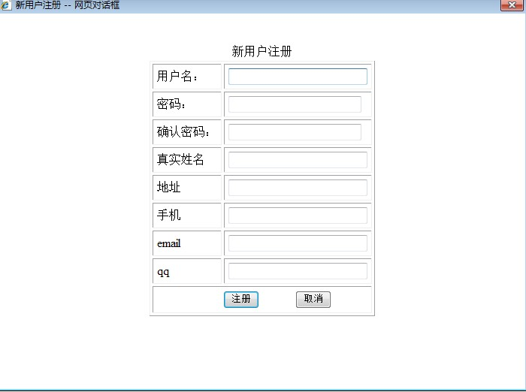
注册代码：
//用户注册操作
public void register() throws Exception{
HttpServletRequest request = ServletActionContext.getRequest();

HttpServletResponse response = ServletActionContext.getResponse();

User user = new User();

user.setUsername(java.net.URLDecoder.decode(request.getParameter("username"), "utf-8"));

user.setPassword(request.getParameter("password"));

user.setTruename(java.net.URLDecoder.decode(request.getParameter("truename"), "utf-8"));

user.setAddress(java.net.URLDecoder.decode(request.getParameter("address"), "utf-8"));

user.setPhone(java.net.URLDecoder.decode(request.getParameter("phone"), "utf-8"));

user.setEmail(java.net.URLDecoder.decode(request.getParameter("email"), "utf-8"));

user.setQq(java.net.URLDecoder.decode(request.getParameter("qq"), "utf-8"));

user.setCreatetime(new Date());

User u = userDao.selectBean(" where username='"+user.getUsername()+"' ");

if(u==null){
userDao.insertBean(user);
response.setCharacterEncoding("utf-8");
response.getWriter().write("注册新用户成功！您的用户名"+user.getUsername()+",请妥善保管！");
}else{
response.setCharacterEncoding("utf-8");
response.getWriter().write("该用户名已经存在，请重新注册！");
}

}
本段代码是程序的注册代码，首先从获取从页面获取注册的信息，同时新建一个User对象，把从页面获取的信息都写在USER对象里面。同时在插入到数据库之前先调用userDao.selectBean(" where username='" + username+ "' and userlock=0");方法，验证下该用户名在数据库中是否存在，如果不存在，则调用userDao.insertBean(bean);方法，把该条记录写入数据库，如果该条记录存在，则返回到注册页面，同时提醒用户该用户已经注册，请重新注册！

5.4.3 网站主页面
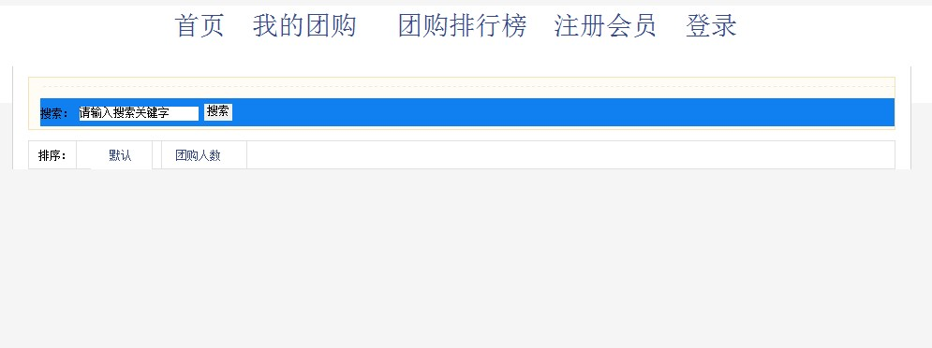
代码：
//程序登入界面
public String index() {
HttpServletRequest request = ServletActionContext.getRequest();
if (request.getSession().getAttribute("user") == null) {
return "success2";

} else {
return "success1";
}

}

//首页
public String index() {
HttpServletRequest request = ServletActionContext.getRequest();
request.setAttribute("leixinglist", leixingDao.selectBeanList(0, 6, " where leixinglock=0"));

String leixing = request.getParameter("leixing");

String keyword = request.getParameter("keyword");

StringBuffer sb = new StringBuffer();
sb.append(" where ");

if(leixing!=null&&!"".equals(leixing)){
sb.append("leixing.id= " +leixing);
sb.append(" and ");

}

if(keyword!=null&&!"".equals(keyword)){
sb.append("title like '%"+keyword+"%'");
sb.append(" and ");

}

sb.append(" tuangoulock=0 ");

String paixu = request.getParameter("paixu");

if("1".equals(paixu)){
sb.append(" order by tuangourenshu desc ");
}else{
sb.append(" order by id desc ");
}

String where = sb.toString();

int currentpage = 1;
int pagesize = 9;
if(request.getParameter("pagenum")!=null){
currentpage= Integer.parseInt(request.getParameter("pagenum"));
}
int total = tuangouDao.selectBeanCount(" where 1=1 ");
List<Tuangou> list = tuangouDao.selectBeanList((currentpage - 1)
* pagesize, pagesize, where);
if(list.size()>0)
request.setAttribute("bean0", list.get(0));
if(list.size()>1)
request.setAttribute("bean1", list.get(1));
if(list.size()>2)
request.setAttribute("bean2", list.get(2));
if(list.size()>3)
request.setAttribute("bean3", list.get(3));
if(list.size()>4)
request.setAttribute("bean4", list.get(4));
if(list.size()>5)
request.setAttribute("bean5", list.get(5));
if(list.size()>6)
request.setAttribute("bean6", list.get(6));
if(list.size()>7)
request.setAttribute("bean7", list.get(7));
if(list.size()>8)
request.setAttribute("bean8", list.get(8));

request.setAttribute("count", list.size());

request.setAttribute("pagerinfo", Pager.getPagerNormal(total, pagesize, currentpage, "index","共有"+total+"条记录" ));
this.setUrl("index.jsp");
return SUCCESS;

}

本段代码是网站主页面的代码，首先通过
String leixing = request.getParameter("leixing");

String keyword = request.getParameter("keyword");
这两句代码从页面获取查询的选项，，然后通过if(leixing!=null&&!"".equals(leixing)){，if(keyword!=null&&!"".equals(keyword)){
通过这两句条件语句分别判断下这个值是否为空，当不为空时则通过StingBuffer 来叠加组装查询的sql语句，最后当sql语句组装好了之后，通过tuangouDao.selectBeanList方法来调用数据库的查询方法来查到符合条件的记录，在通过request.setAttribute方法把查询到的记录传到显示的页面。同时通过this.setUrl("index.jsp");方法指定传回到具体指定的是哪个JSP页面。

5.4.4 类型管理主页面
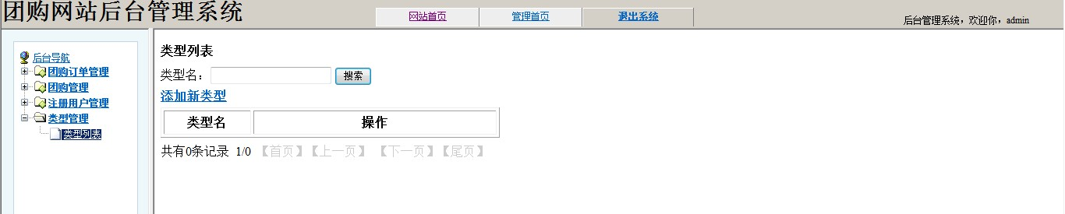

//类型列表
public String leixinglist() {
HttpServletRequest request = ServletActionContext.getRequest();
String name = request.getParameter("name");

StringBuffer sb = new StringBuffer();
sb.append(" where ");
StringBuffer sb2 = new StringBuffer();
sb2.append(" where ");

if(name!=null&&!"".equals(name)){
sb.append("name like '%"+name+"%'");
sb.append(" and ");
sb2.append("name like '%"+name+"%'");
sb2.append(" and ");

request.setAttribute("name", name);
}
sb.append(" leixinglock=0 order by id desc");
String where = sb.toString();
sb2.append(" leixinglock=0 ");
String where2 = sb2.toString();

int currentpage = 1;
int pagesize =10;
if(request.getParameter("pagenum")!=null){
currentpage = Integer.parseInt(request.getParameter("pagenum"));
}
int total = leixingDao.selectBeanCount(where2);
request.setAttribute("list", leixingDao.selectBeanList((currentpage - 1) * pagesize, pagesize, where));
request.setAttribute("pagerinfo", Pager.getPagerNormal(total, pagesize,
currentpage, "method!leixinglist", "共有" + total + "条记录"));
this.setUrl("leixing/leixinglist.jsp");
return SUCCESS;
}
首先通过
String name = request.getParameter("name");
这句代码从页面获取查询的选项，，然后通过if(name!=null&&!"".equals(name)){
通过这句条件语句分别判断下这个值是否为空，当不为空时则通过StingBuffer 来叠加组装查询的sql语句，最后当sql语句组装好了之后，通过leixingDao.selectBeanList方法来调用数据库的查询方法来查到符合条件的记录，在通过request.setAttribute方法把查询到的记录传到显示的页面。同时通过this.setUrl("leixing/leixinglist.jsp");方法指定传回到具体指定的是哪个JSP页面。通过这样实现对数据查询功能的实现，同时在该类型列表页面定义了对类型信息的增加，修改，删除等操作。

5.4.5 团购列表管理
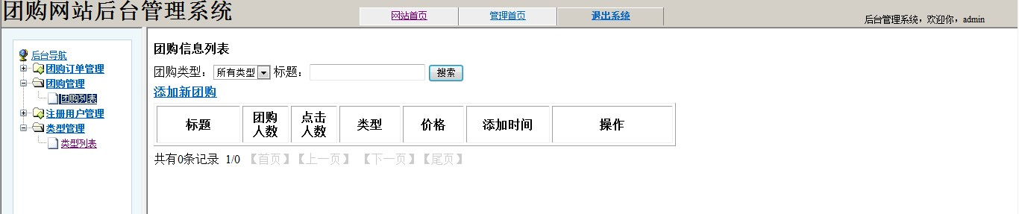

//团购列表
public String tuangoulist() {
HttpServletRequest request = ServletActionContext.getRequest();
request.setAttribute("list2", leixingDao.selectBeanList(0, 99, " where leixinglock=0 "));

String leixing = request.getParameter("leixing");
String title = request.getParameter("title");

StringBuffer sb = new StringBuffer();
sb.append(" where ");
StringBuffer sb2 = new StringBuffer();
sb2.append(" where ");

if(title!=null&&!"".equals(title)){
sb.append("title like '%"+title+"%'");
sb.append(" and ");
sb2.append("title like '%"+title+"%'");
sb2.append(" and ");

request.setAttribute("title", title);
}

if(leixing!=null&&!"".equals(leixing)){
sb.append("leixing.name like '%"+leixing+"%'");
sb.append(" and ");
sb2.append("leixing.name like '%"+leixing+"%'");
sb2.append(" and ");

request.setAttribute("leixing", leixing);
}
sb.append(" tuangoulock=0 order by id desc");
String where = sb.toString();
sb2.append(" tuangoulock=0 ");
String where2 = sb2.toString();

int currentpage = 1;
int pagesize =4;
if(request.getParameter("pagenum")!=null){
currentpage = Integer.parseInt(request.getParameter("pagenum"));
}
int total = tuangouDao.selectBeanCount(where2);
request.setAttribute("list", tuangouDao.selectBeanList((currentpage - 1) * pagesize, pagesize, where));
request.setAttribute("pagerinfo", Pager.getPagerNormal(total, pagesize,
currentpage, "method!tuangoulist", "共有" + total + "条记录"));
this.setUrl("tuangou/tuangoulist.jsp");
return SUCCESS;
}
首先通过
String leixing = request.getParameter("leixing");
String title = request.getParameter("title");
这句代码从页面获取查询的选项，，然后通过
if(title!=null&&!"".equals(title)){,
if(leixing!=null&&!"".equals(leixing)){
通过这句条件语句分别判断下这个值是否为空，当不为空时则通过StingBuffer 来叠加组装查询的sql语句，最后当sql语句组装好了之后，通过tuangouDao.selectBeanList方法来调用数据库的查询方法来查到符合条件的记录，在通过request.setAttribute方法把查询到的记录传到显示的页面。同时通过this.setUrl("tuangou/tuangoulist.jsp");方法指定传回到具体指定的是哪个JSP页面。通过这样实现对数据查询功能的实现，同时在该团购信息列表页面定义了对团购信息的增加，修改，删除等操作。

5.4.6 团购订单管理
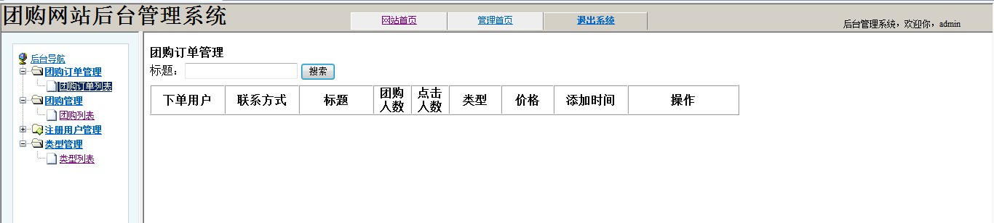

//团购订单列表
public String orderlist2() {
HttpServletRequest request = ServletActionContext.getRequest();

String title = request.getParameter("title");

StringBuffer sb = new StringBuffer();
sb.append(" where ");

StringBuffer sb2 = new StringBuffer();
sb2.append(" where ");

if(title!=null&&!"".equals(title)){
sb.append(" tuangou.title like '%"+title+"%'");
sb.append(" and ");
sb2.append(" tuangou.title like '%"+title+"%'");
sb2.append(" and ");

request.setAttribute("title", title);
}

sb.append(" orderlock=0 order by id desc ");
String where = sb.toString();

sb2.append(" orderlock=0 ");
String where2 = sb2.toString();

int currentpage = 1;
int pagesize = 5;
if (request.getParameter("pagenum") != null) {
currentpage = Integer.parseInt(request.getParameter("pagenum"));
}
int total = orderDao.selectBeanCount(where2);
request.setAttribute("list", orderDao.selectBeanList((currentpage - 1)
* pagesize, pagesize, where));
request.setAttribute("pagerorder",
Pager.getPagerNormal(total, pagesize, currentpage, "method!orderlist2","共有"+total+"条记录" ));
this.setUrl("order/orderlist2.jsp");
return SUCCESS;

}
首先通过
String title = request.getParameter("title");
这句代码从页面获取查询的选项，，然后通过
if(title!=null&&!"".equals(title)){,
通过这句条件语句分别判断下这个值是否为空，当不为空时则通过StingBuffer 来叠加组装查询的sql语句，最后当sql语句组装好了之后，通过orderDao.selectBeanList方法来调用数据库的查询方法来查到符合条件的记录，在通过request.setAttribute方法把查询到的记录传到显示的页面。同时通过this.setUrl("order/orderlist2.jsp");方法指定传回到具体指定的是哪个JSP页面。通过这样实现对数据查询功能的实现，同时在该团购订单信息列表页面定义了对团购订单信息处理等操作。

5.4.7 注册用户管理
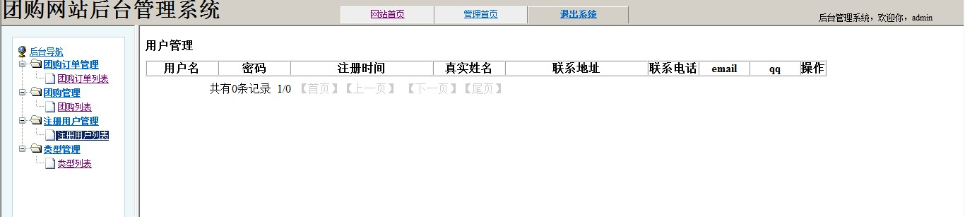
//用户列表
public String userlist() {
HttpServletRequest request = ServletActionContext.getRequest();

StringBuffer sb = new StringBuffer();
sb.append(" where ");

sb.append(" role=0 and userlock=0 order by id desc ");
String where = sb.toString();

int currentpage = 1;
int pagesize = 10;
if (request.getParameter("pagenum") != null) {
currentpage = Integer.parseInt(request.getParameter("pagenum"));
}
int total = userDao.selectBeanCount(" where role=0 and userlock=0 ");
request.setAttribute("list", userDao.selectBeanList((currentpage - 1)
* pagesize, pagesize, where));
request.setAttribute("pagerinfo", Pager.getPagerNormal(total, pagesize, currentpage, "method!userlist","共有"+total+"条记录" ));
this.setUrl("user/userlist.jsp");
return SUCCESS;

}

通过userDao.selectBeanList方法来调用数据库的查询方法来查到符合条件的记录，在通过request.setAttribute方法把查询到的记录传到显示的页面。同时通过this.setUrl("user/userlist.jsp");方法指定传回到具体指定的是哪个JSP页面。通过这样实现对数据查询功能的实现，同时在该用户列表页面定义了对部门信息的修改，删除等操作。

6系统的调试与测试

6.1软件测试的目的
软件测试的目的，第一是确认软件的质量，其一方面是确认软件做了你所期望的事情，另一方面是确认软件以正确的方式来做了这个事件。
第二是提供信息，比如提供给开发人员或程序经理的反馈信息，为风险评估所准备的信息。
第三软件测试不仅是在测试软件产品的本身，而且还包括软件开发的过程。如果一个软件产品开发完成之后发现了很多问题，这说明此软件开发过程很可能是有缺陷的。因此软件测试的第三个目的是保证整个软件开发过程是高质量的。
软件质量是由几个方面来衡量的：一、在正确的时间用正确的的方法把一个工作做正确。二、符合一些应用标准的要求，比如不同国家的用户不同的操作习惯和要求，项目工程中的可维护性、可测试性等要求。三、质量本身就是软件达到了最开始所设定的要求，而代码的优美或精巧的技巧并不代表软件的高质量。四、质量也代表着它符合客户的需要。作为软件测试这个行业，最重要的一件事就是从客户的需求出发，从客户的角度去看产品，客户会怎么去使用这个产品，使用过程中会遇到什么样的问题。

6.2软件测试的任务
1、寻找Bug；
2、避免软件开发过程中的缺陷；
3、衡量软件的品质；
4、关注用户的需求。
总的目标是：确保软件的质量

6.3测试环境
Apache提供的Web服务器Tomcat 6.0使得用户可以在Windows 2000以上操作系统下发布自己设计的动态网页。因此对论坛的调试工作主要是利用Tomcat 6.0的强大功能在本机下完成的。为了在本机下浏览Web页面，首先在创建该系统的站点上（该系统使用的是Web的默认站点）将IP地址设定为127.0.0.1，它的缺省域名值为localhost。然后向IE浏览器输入本地动态网页的URL，Web服务器在收到浏览器传送的URL之后找到网页文件，并在服务器端执行该文件后将此文件以HTML文件的形式返回该浏览器。

6.4测试环境的配置

6.4.1 创建安装项目
要对一个应用程序进行打包部署，首先需要把tomcat服务器集成到myeclipse开发工具：
（1）点击window→preferences，弹出对话框，如图所示：
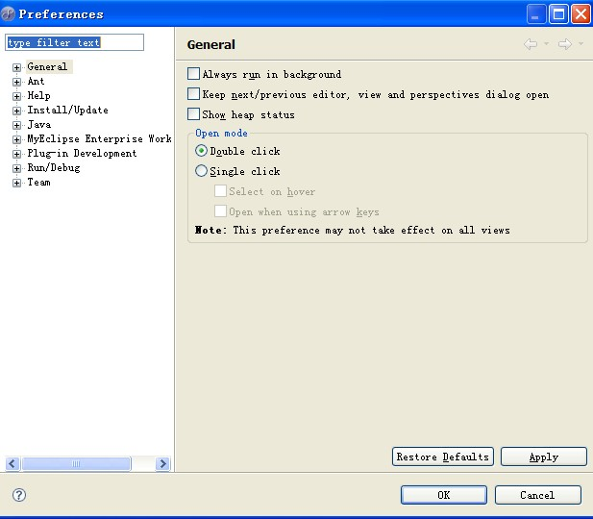
在文本框里输入tomcat,选择tomcat选项，选择tomcat6.X，并选择tomcat文件的路径，点击enable，使这个设置为有效的。如下图所示：
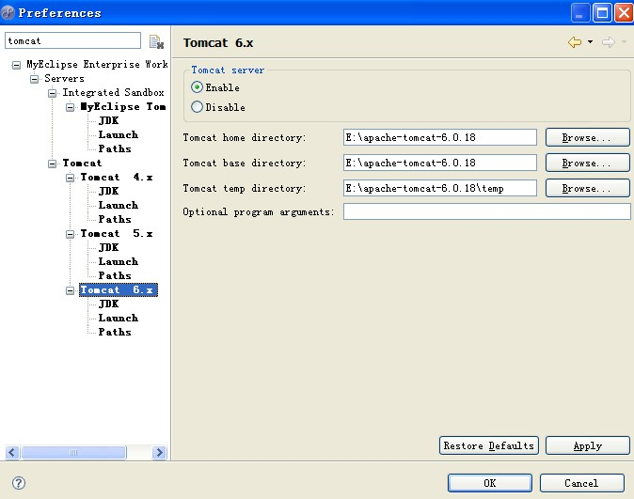
最后点击确认完成tomcat服务器的添加。

6.4.2 添加项目输出

选择部署按钮，弹出如下对话框，

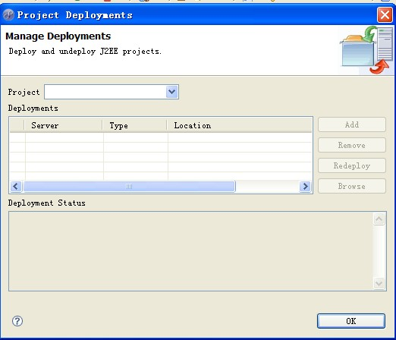

在project里选择需要部署的项目之后点击add按钮，弹出如下对话框，

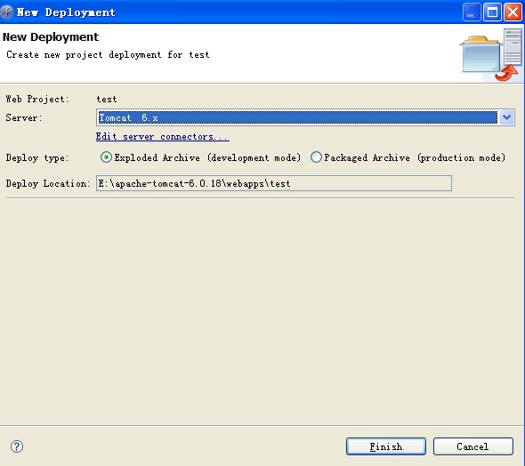

Server选择tomcat6X，最后点击finish完成部署。

6.4.3 运行项目
首先点击server窗口，如图，
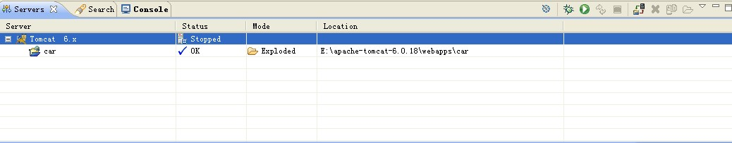
右键点击tomcat6.x，点击runserver，则开始运行tomcat服务器，当控制台不在有新的信息输出时说明部署成功。

结束语

致 谢

参考文献

